**Prueba - Desarrollo de portafolio de un producto digital**

Nombre Alumno : Jonathan Villagra Apiolaza

Como se pide en los requisitos de este desafío , se sube Github con portafolio , adjuntando su enlace y dejando las respectivas capturas del mismo :

**Link Portafolio**

<https://github.com/Rivendell2003>

**Capturas del Portafolio**

Breve descripción de la Bio :

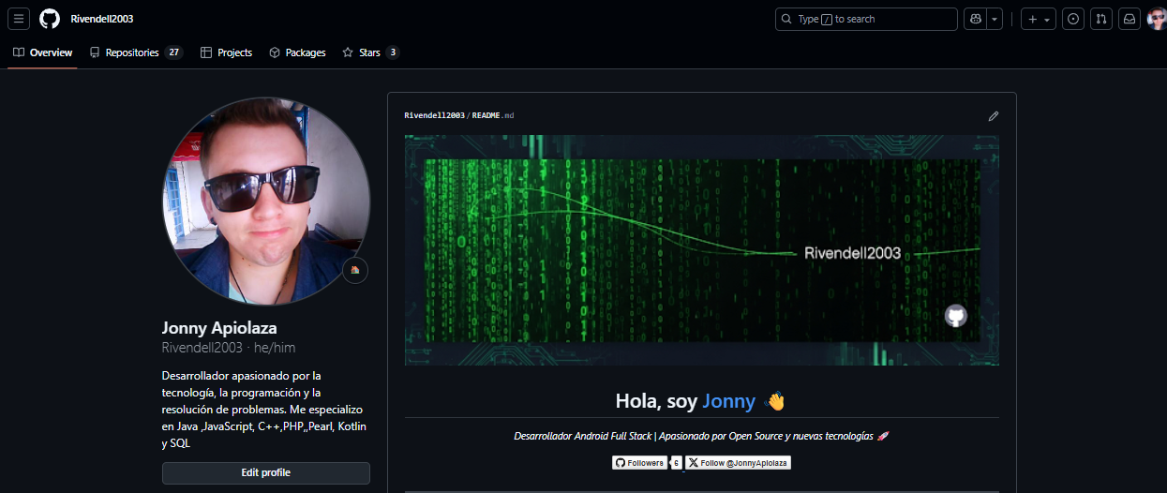

Habilidades y aptitudes

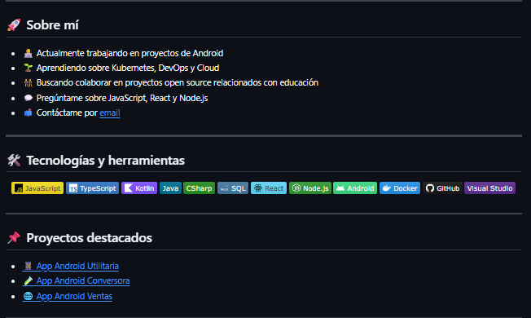

Logros y cantidad de contribuciones subidas

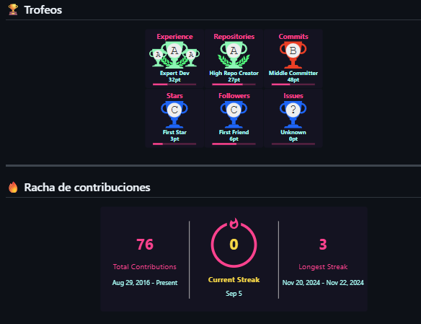

Lenguajes más usados y Zona Contactame!

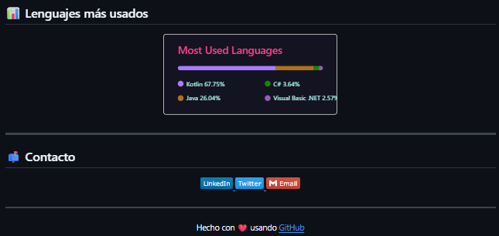

Repos mas visitados :

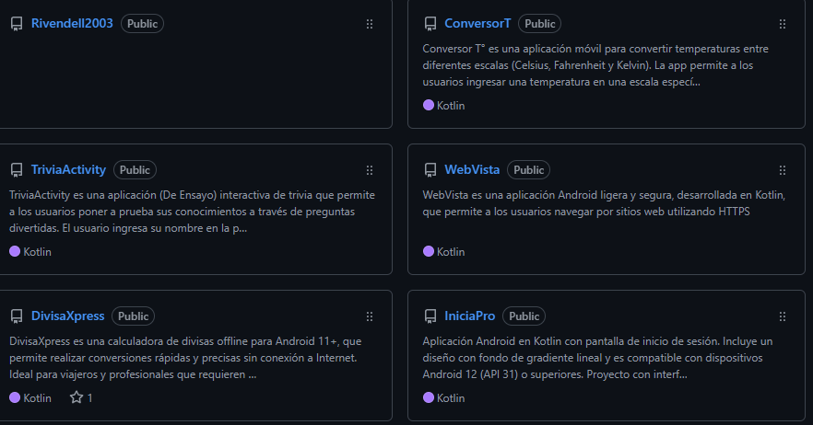

Enlace a perfil profesional :

<https://www.linkedin.com/in/rivendell2003/>

